## 

Instruções e modelo de artigo para o FIA 2020/22 e   
XXIX Encontro da Sobrac

Fonseca, W. D’A.1; Sobrenome, N.2

1 Engenharia Acústica, Universidade Federal de Santa Maria, Santa Maria, RS, Brasil, will.fonseca@eac.ufsm.br  
2 Laboratório de Vibrações, Cidade, Estado, País, nome@domínio.br

Resumo

## 

Esse campo é destinado ao resumo do artigo que deve ter entre 180 e 300 palavras. O resumo, palavras-chave, PACS, *title*, *abstract* e *keywords* devem ser colocados na primeira página do artigo, buscando não se estender para a segunda página. O resumo deve fazer uma apresentação concisa do artigo técnico científico, contendo, uma introdução, o objetivo, uma síntese da metodologia, o principal resultado e a principal conclusão (preferencialmente nessa ordem). Não é necessário separar em itens ou seções dentro do resumo. Assim, o leitor pode conhecer a essência do conteúdo do artigo. Lembre-se que o resumo é como o *trailer* de um filme, as pessoas ficarão interessadas em ler completamente o artigo se o resumo lhes interessar. O resumo não deve conter informações novas não contidas no artigo; abreviações indefinidas; discussão prévia de outra literatura; referências e citações e excesso de detalhes acerca dos métodos empregados. Ele também não é o parágrafo de introdução do documento, isso deve ser colocado no início do texto. Utilize apenas informações úteis e relevantes, faça um exercício de empatia com o possível leitor interessado. Para se obter um resumo coeso, elegante e de acordo com o artigo, escreva uma prévia, realize a escrita completa do documento e, ao final, revise-o observando se o conteúdo dele reflete de forma consistente o teor do documento. Seguindo o resumo, o autor deve listar até cinco palavras-chave (evite colocar as mesmas palavras que formam o título do artigo). Após essa etapa, há ainda os PACS, que são um sistema de classificação hierárquica (mais detalhes no texto) e, em conseguinte, título, resumo e palavras-chave em inglês.

## 

Palavras-chave: artigo técnico, FIA, Sobrac, acústica, vibrações.

PACS: please refer to the instructions inside this template.

## 

Instructions and article template for FIA 2020/22 and XXIX Sobrac meeting

## 

Abstract

## This field is intended for the abstract of the article that must contain between 180 and 300 words. The items *resumo*, *palavras-chave*, PACS, title, abstract, and keywords should constitute the first page (i.e., avoid extending them to the second page). The abstract should make a concise presentation of the scientific-technical article, containing an introduction, the objective, a synthesis of the methodology, the main result and the final conclusion (preferably in that order). No separate items or sections are required within the abstract. Thus, the reader may acknowledge the essence of the article content. Remember that the abstract is like a movie trailer, people will consider reading the complete article if the abstract is interesting. The abstract should not contain new information not contained within the article; undefined abbreviations; previous discussion of another literature; references and citations or excessive detail about the methods employed. It is also not the introductory paragraph of the work; this should be placed at the beginning of the text. Use only relevant and useful information, exercising empathy with prospective readers. For a cohesive, elegant abstract that represents the article, write a preview, write the paper completely, and then review it by looking at whether its content consistently reflects the content of the document. Following the abstract, the author should list up to five keywords (avoid using the same words contained in the article’s title). After this step, there are also the PACS, which are a hierarchical classification system (more details within the text) and, finally, title, abstract and keywords in English (PACS are only put after *resumo* in Portuguese contributions).

## Keywords: technical paper, FIA, Sobrac, acoustics, vibration

1. INTRODUÇÃO

Este texto de instruções modelo foi elaborado para que os autores possam apresentar os artigos de forma padronizada. Ele foi adaptado do modelo da Revista Acústica e Vibrações (da Sobrac), sendo de uso para o 12º Congresso Iberoamericano de Acústica integrado com o XXIX Encontro da Sobrac. Isso proporcionará uma uniformidade da formatação para os artigos completos do evento. Neste modelo são apresentadas as principais diretrizes para a elaboração do artigo completo no que diz respeito à apresentação de conteúdo, gráfica, estrutura, diagramação e ao procedimento para a submissão dos artigos. Este documento já conta com a formatação de estilos personalizados para a elaboração do artigo. O autor pode, portanto, utilizar este arquivo como modelo para essa finalidade. Serão disponibilizados modelos (*templates*) em Microsoft Word (.docx) e LaTeX (.tex). Esta versão também está disponível no [Overleaf](https://www.overleaf.com/read/rnfjxkknksnd) e no [GitHub](https://github.com/willdfonseca/fia2020) — sendo ainda compatível com Windows, Mac e Linux. Dependendo da configuração da distribuição do TeX, talvez seja necessário fazer *download* e instalar pacotes ou fontes adicionais se você decidir compilar localmente em seu computador. Os autores são responsáveis pelo conteúdo, elaboração e envio dos artigos de acordo com o presente modelo.

O texto completo deverá estar em espaçamento simples entre linhas, tipografia Times New Roman tamanho 12 pt e parágrafo com espaçamento de 0 pt antes e 8 pt depois. É prática comum a escrita de artigos científicos no impessoal, logo, isso é recomendado. Além disso, serão aceitos em língua culta portuguesa, inglesa[1] e espanhola.

2. ORIENTAÇÕES BÁSICAS

Nesta seção há um resumo de como o artigo deve ser construído. Para mais detalhes, consulte as seções subsequentes.

1. Os modelos em LaTeX e Word fornecidos já contêm todas as configurações descritas neste documento. Além disso, este manuscrito fornece simultaneamente instruções para as duas plataformas de diagramação de texto.
2. A primeira página deve conter (para língua portuguesa) título, autores, filiações, resumo, palavras-chave, [PACS](https://pubs.aip.org/DocumentLibrary/files/publications/jasa/Acoustics_PACS.pdf), *title*, *abstract* e *keywords*. Submissões em espanhol devem ter itens similares, porém em língua espanhola. Submissões em inglês podem conter apenas *title*, *abstract*, *keywords* e PACS.
3. O texto deve ser escrito em língua culta vigente.
4. O número máximo de páginas é 12, contando da página que contém o título, até o final das referências (incluindo apêndices, se houver).
5. O tamanho do papel é A4, com margens: superior de 2,0 cm, inferior de 2,0 cm, esquerda de 1,8 cm e direita de 1,8 cm (o espaçamento entre colunas é de 1,0 cm).
6. O texto deve ser escrito com tipografia Times New Roman com tamanho 12 pt (conforme este modelo).
7. O artigo pode conter figuras, tabelas, quadros, códigos e equações. No texto, caso sejam necessários, links podem ser colocados. Animações também são aceitas, desde que estejam diagramadas como figuras.
8. Entende-se que um artigo técnico tenha uma estrutura lógica, descritiva e conteúdo passível de reprodução, findando nas referências do trabalho.

3. DOCUMENTO E APRESENTAÇÃO

Sempre coloque texto em seções e subseções, não as deixe órfãs (abrindo uma seção e passando direto para a subseção).

3.1 Primeira página

A primeira página deve conter os seguintes itens colocados pelos autores: título, autores, filiações, resumo, palavras-chave, PACS, *title*, *abstract* e *keywords*. Caso o título completo seja muito extenso, pede-se uma versão curta para que seja incluída no cabeçalho das páginas do artigo.

O resumo do artigo poderá ter entre 180 e 300 palavras. O resumo, palavras-chave, PACS, *title*, *abstract* e *keywords* constituem a primeira página do artigo, sendo recomendado não se estender até a segunda página. O resumo deve fazer uma apresentação concisa do artigo técnico científico, contendo uma introdução, o objetivo, uma síntese da metodologia, o principal resultado e a principal conclusão (preferencialmente nessa ordem). Não é necessário separar em itens ou seções dentro do resumo. Assim, o leitor pode conhecer a essência do trabalho. Lembre-se que o resumo é como o *trailer* de um filme, as pessoas ficarão interessadas em ler completamente o artigo se o resumo lhes interessar. O resumo não deve conter informações novas não contidas no artigo; abreviações indefinidas; discussão prévia de outra literatura; referências e citações e excesso de detalhes acerca dos métodos empregados. Ele também não é o parágrafo de introdução do documento, isso deve ser colocado no início do texto. Utilize apenas informações úteis e relevantes, faça um exercício de empatia com o possível leitor interessado. Para se obter um resumo coeso, elegante e de acordo com o artigo, escreva uma prévia, realize a escrita completa do documento e, ao final, revise-o observando se o conteúdo dele reflete de forma consistente o teor do documento.

Seguindo o resumo, o autor deve listar até cinco palavras-chave (evite colocar as mesmas palavras que formam o título do artigo).

Após essa etapa, há ainda a apresentação de 3-5 códigos PACS (*Physics and Astronomy Classification Scheme*), que são um sistema de classificação hierárquica criado pelo American Institute of Physics (AIP), que ajuda a identificar campos e subcampos em física e assuntos relacionados. Essa classificação é utilizada em artigos de revistas (ou *journals*) internacionais, bem como também em algumas conferências. Os códigos são compostos por números e letras, por exemplo, “43.20.Dk” que diz respeito a “*Ray acoustics*”. Os autores devem buscar as classificações mantidas pela AIP no endereço:

* <https://asa.scitation.org/pb-assets/files/publications/jas/Acoustics_PACS-1548697226033.pdf>

Os códigos PACS devem ser colocados após o *resumo* em contribuições em português, após o *abstract* em contribuições em inglês e após o *resumen* em contribuições em espanhol.

Na filiação dos autores use números como marcas e caso existam autores de uma mesma instituição, utilize apenas um endereço e os diferencie nos e-mails. Quando existirem e-mails de um mesmo domínio, busque reduzir usando chaves {}. Utilize no máximo duas linhas para a filiação de cada autor de instituições diferentes. Veja a seguir alguns exemplos:

* Fonseca, W. D’A.1; Sobrenome, N.2   
  {1, 2} Engenharia Acústica, Universidade Federal de Santa Maria, Santa Maria, RS, Brasil, will.fonseca@eac.ufsm.br, nome@dominio.br.
* Fonseca, W. D’A.1; Mareze, P. H.2   
  {1–2} Engenharia Acústica, Universidade Federal de Santa Maria, Santa Maria, RS, Brasil,   
  {will.fonseca, paulo.mareze}@eac.ufsm.br.
* Fonseca, W. D’A.1; Sobrenome, N.2, Mareze, P. H.3   
  {1, 3, 2} Engenharia Acústica, Universidade Federal de Santa Maria, Santa Maria, RS, Brasil,  
  {will.fonseca, paulo.mareze}@eac.ufsm.br, nome@dominio.br.
* Fonseca, W. D’A.1; Sobrenome, N.2  
  1 Engenharia Acústica, Universidade Federal de Santa Maria, Santa Maria, RS, Brasil, will.fonseca@eac.ufsm.br.  
  2 Laboratório, Instituição, Cidade, Estado, País, nome@dominio.br.

3.2 Número de páginas

O trabalho completo deve conter de 6 a 12 páginas, contando da página que contém o título e o final da lista de referências. São admitidos apêndices, depois das referências, desde que estes não ultrapassem 12 páginas no total.

Como forma de otimizar ao máximo o conteúdo de cada página, as figuras, tabelas, quadros e códigos devem ser apresentados ao longo do corpo do texto (em uma ou duas colunas, dependendo de seu conteúdo).

3.2.1 Exemplo de subseção de dois níveis

Esta é uma subseção de dois níveis para efeito de exemplificação.

3.3 Tamanho da folha e margens

O texto deve ser configurado em folha do tamanho A4 (210 mm ⨉ 297 mm), em duas colunas (espaçamento 1,0 cm), com numeração distinta de páginas pares e ímpares (como está neste documento). As margens esquerda e direita deverão ter 1,8 cm, a inferior 2,0 cm e a superior 2,0 cm. Procure utilizar toda a área disponível. Exceções podem ser admitidas, por exemplo, quando for necessário começar uma nova seção, título, subtítulo ou legenda: esses poderão ser alocados no início da página seguinte.

3.4 Caracteres e texto

Os textos deverão ser escritos em tipografia Times New Roman. O título do artigo deverá estar na primeira página, centralizado, **em negrito**, com apenas a primeira letra em maiúscula (exceto nomes próprios), corpo 18 pt e parágrafo com espaço de 22 pt depois. Os títulos das seções deverão ser em negrito, corpo 12 pt, em maiúsculo, conforme apresentado neste modelo. As subseções devem ser em negrito, corpo 12 pt, com apenas a primeira letra em maiúsculo (a não ser que existam nomes próprios). Para ambos os casos, utilize tipografia Times New Roman. O texto do documento deve ter espaçamento simples, corpo 12 pt, justificado e sem recuo na primeira linha. Evite o uso de subseções com mais de três níveis e, para isso, busque usar um sistema de listas.

Utilize linguagem culta e científica em seu texto[2]. Palavras estrangeiras deverão ser grafadas em itálico (por exemplo, como em *proceedings*). Siglas, acrônimos, abreviaturas e/ou outras construções que fogem ao conhecimento comum devem ser apresentados ao leitor, por exemplo, HRTF (*Head-Related Transfer Function*) — são sempre grafados “em pé”, inclusive em equações. Faça revisões gramaticais e de cunho técnico antes da submissão.

3.5 Espaçamento entre linhas e parágrafos

Deve-se empregar espaçamento simples entre linhas, como já adotado neste arquivo de instruções. Na formatação dos parágrafos escolher a opção parágrafo justificado (com espaçamento de 8 pt).

3.6 Equações e unidades

Serão adotadas as unidades do Sistema Internacional (SI). Ao escrever seu trabalho em português ou espanhol, nos números, **use o separador decimal vírgula** (conforme a língua portuguesa e espanhola vigente), seja no texto, tabelas, figuras e/ou gráficos, além de buscar sempre o uso de uma mesma precisão ao comparar números, por exemplo: 3,0 é diferente de 3,00, porém tem a mesma precisão de 6,0.   
No caso do trabalho ser escrito em inglês, fica a critério do autor usar ponto ou vírgula como separador decimal (desde que não misture as notações). Ao escrever um número com sua unidade[3], mantenha sempre o número junto à correspondente unidade, sem que exista quebra de linha entre eles (no Ms Word utilize Ctrl + Shift + Espaço [ou Alt + 0160], no LaTeX coloque um til (~) entre o número e a unidade). Por exemplo, 3 m de distância separa a entrada e a saída; 4.512,28 cm é a distância medida.

As equações deverão estar encaixadas entre o texto (no Word use uma “tabela” simples) conforme o exemplo da Equação (1). Deverão ainda estar centralizadas e numeradas sequencialmente, com a numeração colocada no lado direito e entre parênteses (vide exemplo). Lembre-se que elas são elementos textuais, logo devem ser pontuadas e o texto conseguinte normalmente não se inicia com letra maiúscula.

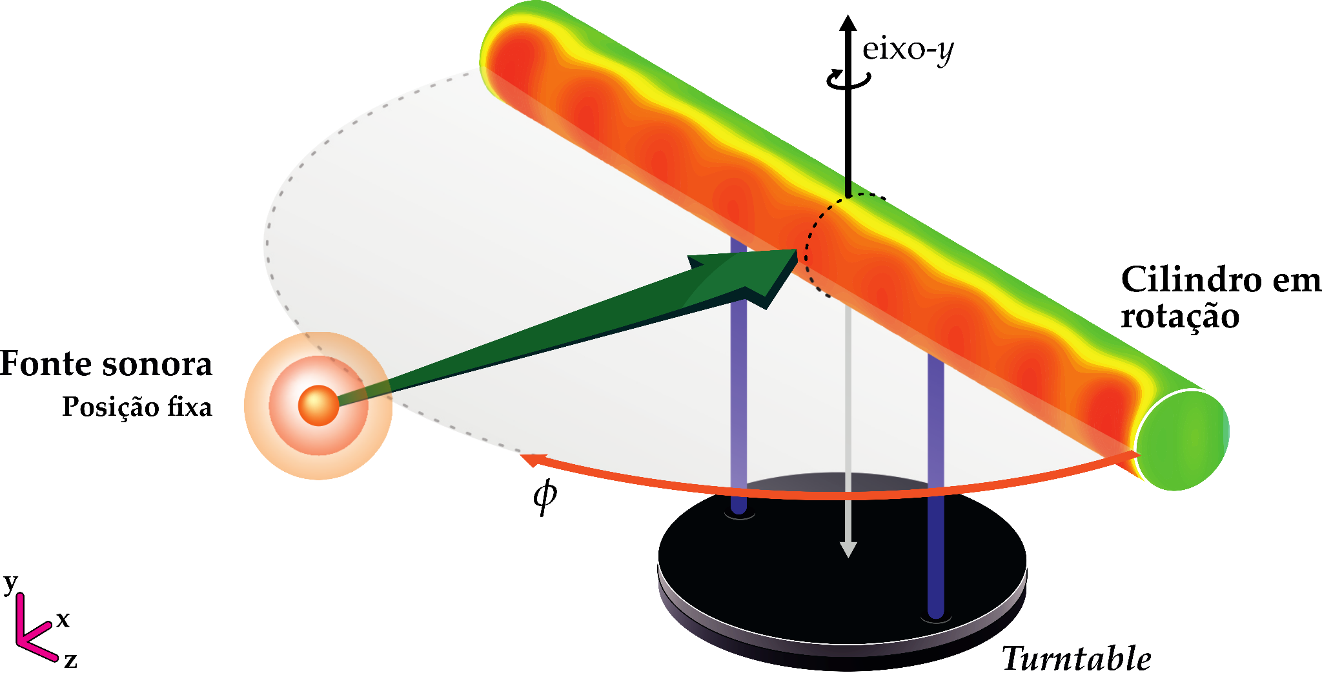

**Figura 1:** Medição de beamforming com arranjo cilíndrico (adaptado de Fonseca [1]).  
Exemplo de figura em duas colunas.

Recomenda-se colocar a nomenclatura imediatamente após a variável apresentada.

A área do círculo (em m2) é dada por

, (1)

em que *r* é o raio em metros (m). Lembre-se que variáveis (como o *r* nesse exemplo) são grafadas em *itálico* (seja na equação ou no texto).

No entanto, **unidades, funções e operadores matemáticos são escritos “em pé”**, sem a aplicação do itálico. Por exemplo, 32,0 N/m2 foi a pressão aplicada, ou ainda

d , (2)

foi a integral calculada (observe que o operador diferencial “d” está em pé), para cada ângulo 𝜙 em graus. Como funções, pode-se citar o seno, sen (𝛳), ou ainda log(*y*), por exemplo.

Texto subscrito e sobrescrito somente será em itálico se for correspondente a alguma variável pertinente. Caso seja um “nome complementar”, o texto deve ser colocado em pé, por exemplo, *P*total corresponde à pressão total em Pa, ou ainda *S*tri corresponde à área do triângulo em cm2. Porém, em se tratando de uma variável, por exemplo, *i* deve-se escrever: o somatório foi calculado considerando *Pi* até a   
*i*-ésima pressão final correspondente a 256.

Caso texto, siglas ou unidades sejam utilizados em equações, sua representação deve ser em pé, por exemplo:

, (3)

sendo que no SI (Sistema Internacional de Unidades) a unidade de densidade é o quilograma por metro cúbico (kg/m3).

No texto, quando for necessário citar uma equação já apresentada, deve-se fazê-lo da seguinte forma: Equação (3) — com apenas a primeira letra em maiúsculo e com o número correspondente entre parênteses.

3.7 Figuras, tabelas, quadros e códigos

As figuras e tabelas devem ser inseridas durante o texto, preferencialmente em seguida aos parágrafos a que se referem. Uma menção às figuras, tabelas, quadros e códigos no texto corrido, antes da sua apresentação, é necessária para a orientação do leitor. As figuras, tabelas e quadros devem conter todos os elementos de formatação e de conteúdo para que sejam interpretados corretamente, sem necessidade de se recorrer ao texto corrido para uma busca de informações adicionais. Deve-se separar do texto as tabelas e figuras com **uma** (**1) linha** em branco antes e depois (12 pt).

As figuras, tabelas e quadros deverão ser centralizados e numerados sequencialmente (vide exemplo nas Figuras 1, 2 e 3; Tabela 1; Quadro 1 e Código 1). Elas poderão ser colocadas em uma ou duas colunas dependendo de seu conteúdo. No caso de duas colunas, recomenda-se o posicionamento no topo ou na parte inferior da página. Busque utilizar figuras e gráficos em que seu conteúdo possa ser completamente compreendido.

O rótulo e número das figuras, seguido da legenda, deve aparecer logo abaixo e centralizado (10 pt). Caso utilize figuras de outros autores (ou fontes), mesmo que adaptadas, indique a fonte logo após a legenda descritiva, vide exemplo da Figura 1.

O rótulo, número e legenda das tabelas (quadros e códigos também) devem aparecer centralizados na parte superior (vide Tabela 1). A fonte das tabelas deve ser apresentada de acordo com a publicação original (quando necessário). A Tabela 1 apresenta um exemplo do estilo a ser utilizado (o conteúdo da tabela poderá conter tipografia menor que a do texto). Ademais, recomenda-se fortemente o sistema de referências cruzadas automatizado. Lembre-se que todos os objetos, como figuras e tabelas, devem ser citados no texto.

Recomenda-se que gráficos, figuras, fotos e qualquer arquivo gráfico, estejam inseridos no texto em formato .jpg e/ou .png com boa qualidade (ou ainda em formato vetorial em .pdf para usuários do LaTeX). Atente para que os elementos de gráficos e figuras sejam legíveis (sobretudo se a informação for pertinente).

|  |  |
| --- | --- |
| **(a)** Figura A. | **(b)** Figura B. |

**Figura 2:** Exemplo de figuras lado a lado.

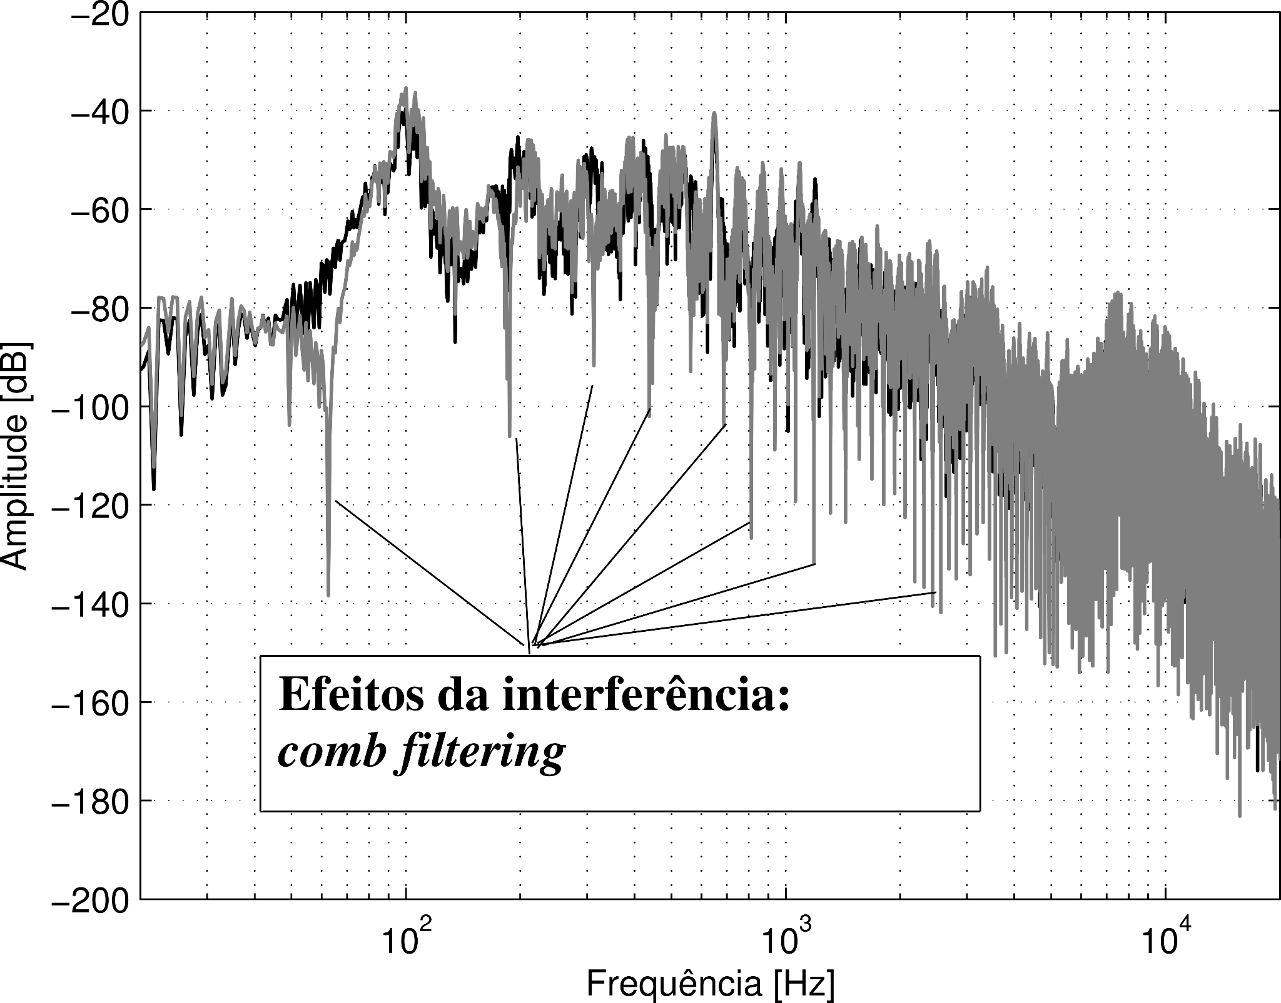

**Figura 3:** *C*80 para salas distintas. As figuras podem ser colocadas lado a lado (retirado de Brandão [3]).

**Quadro 1:** Este é um exemplo de quadro.

|  |  |  |
| --- | --- | --- |
| **Experimento/tipo** | **Exp. 1** | **Exp. 1** |
| Tipo 1 | Verde | Amarela |
| Tipo 2 | Azul | Branco |

**Tabela 1:** Propriedades microgeométricas e macroscópicas das camadas porosas CPA 1 e CAUQ-B [2]. Exemplo de tabela em duas colunas.

|  |  |  |  |  |  |  |  |
| --- | --- | --- | --- | --- | --- | --- | --- |
| **Amostra/ parâmetro** | *L*p [µm] | *L*a [µm] | *D*p [µm] | *D*a [µm] | 𝜎 [Ns/m4] | 𝜙 [–] | 𝛼∞ [–] |
| CPA 1 ⇒ 3% | 1359,8 | 1492,51 | 2344,05 | 1425,67 | 5131 | 0,218 | 1,63 |
| CAUQ-B ⇒ 4,5% | 1598,29 | 701,24 | 2126,46 | 895,34 | 54989 | 0,070 | 2,89 |

A distribuição deste *template* de LaTeX inclui o pacote Codes2Latex.sty[4], que habilita possibilidades para documentação de códigos genéricos e nas linguagens Matlab, Fortran, Python, LabView e Latex de forma organizada (observe o Código 1).

**Código 1:** Fazendo o Matlab escrever LaTeX.

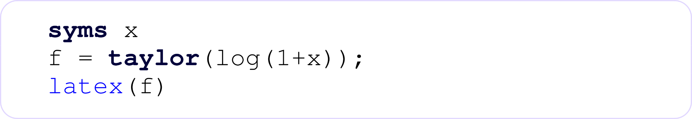

Todos os elementos (figuras e gráficos, por exemplo) podem ser coloridos ou em tons de cinza. Evite a utilização de elementos textuais de outros autores sem a devida citação (e/ou autorização). É essencial que as figuras que apresentarem texto estejam na mesma língua do artigo. Não serão aceitas citações indiretas como *Google Imagens*, por exemplo, assim como recomenda-se evitar o uso de bases de conhecimento voláteis.

As referências cruzadas devem ser feitas para todos os elementos, por exemplo: Figura 1 e Tabela 1 (apenas a primeira letra maiúscula). Além disso, o número da figura ou da tabela não deve ser separado da palavra ``Figura'' ou ``Tabela'' para a linha seguinte. Para evitar isso, no Ms Word, use Ctrl + Shift + Espaço, e no LaTeX, insira um til (~) entre a palavra Figura e o comando \ref ou entre a palavra Tabela e o comando \ref. Caso exista uma subfigura, use Figura 2 (a), por exemplo.

4. TIPOS DE ARTIGO

O evento aceitará **submissões originais** (isto é, ainda não publicadas) de pesquisas científicas e aplicações de engenharia, arquitetura, áudio, física, matemática, fonoaudiologia e áreas e subáreas afins. Assim, serão considerados os seguintes tipos de documento:

* **Artigos técnicos e aplicados** (*Technical and applied papers*): apresentam material original a partir de aplicações de técnicas conhecidas e/ou em desenvolvimento. Deve apresentar métodos aplicados que estejam de acordo com normativas e/ou que apresentem resultados pertinentes. É essencial que sejam de interesse de pesquisadores e profissionais do tema proposto.
* **Artigos científicos** (*Scientific papers*): contém material original (ideias, modelos, experimentos etc.) não publicado, que contribui substancialmente para o avanço da ciência naquele tema. Ele deve estabelecer uma relação entre seu conteúdo e o *estado da arte* já publicado.
* **Artigos de revisão** (*Review papers*): discutem o *estado da arte* sobre o tema pretendido, aclarando desde aspectos básicos até os sofisticados. Esse tipo de submissão deve ser completo no que concerne à literatura, cobrindo em boa parte as ideias, modelos, experimentos etc. já desenvolvidos, mesmo que não estejam de acordo com a opinião do autor. É importante que o assunto seja de interesse da comunidade científica.

As áreas temáticas do evento incluem:

* Acústica ambiental;
* Acústica da audição e da fala;
* Acústica de edificações;
* Acústica de salas;
* Acústica geral;
* Acústica musical;
* Acústica submarina;
* Acústica veicular;
* Acústica virtual;
* Aeroacústica;
* Áudio e eletroacústica;
* Bioacústica;
* Controle de ruído;
* Ensino em acústica;
* INAD e IYS 2020+;
* Legislação e normalização em acústica;
* Materiais acústicos;
* Medições em acústica e vibrações;
* Métodos numéricos em acústica e vibrações;
* Paisagens sonoras;
* Processamento de sinais;
* Psicoacústica;
* Ruído e vibrações em ambiente laboral;
* Técnicas de imageamento acústico;
* Ultrassom; e
* Vibrações e Vibroacústica.

5. ORGANIZAÇÃO DO TRABALHO

A estrutura do artigo deverá contemplar pelo menos os seguintes itens:

* Introdução: visão geral sobre o assunto com definição dos objetivos do trabalho, indicando a sua relevância.
* Fundamentos: sobretudo em artigos científicos, a fundamentação teórica principal necessária ao entendimento do texto deve ser apresentada e referenciada.
* Desenvolvimento: como o trabalho foi realizado, incluindo detalhes de teoria, materiais e métodos empregados.
* Resultados e discussões: parciais ou conclusivos, conforme a modalidade do trabalho, fazendo referência a medições e cálculos estatísticos aplicados, se for o caso.
* Conclusões ou Considerações finais: basear-se nas discussões e objetivos, apresentando apontamentos e considerações que findam o estudo/aplicação.
* Agradecimentos: opcional, quando for pertinente.
* Referências: apresentar bibliografia citada no texto.

Não é preciso necessariamente existir seções com estes nomes. A organização é também dependente do tipo do artigo. Outros elementos pós-textuais como apêndices são opcionais, desde que eles (no total) não excedam o limite total de 12 páginas.

5.1 Citações e referências

Para a confecção das referências deve-se utilizar a norma vigente. As referências devem ser **numeradas conforme ordem de aparição**, utilizando colchetes [4]. Todas as referências devem ser citadas durante o texto. As referências [1–9] deste modelo de artigo são apenas ilustrativas (para efeito de compreensão).

Ao final do documento a seção de referências deve ser colocada. As entradas nela contidas devem ter tipografia com tamanho 10 pt, espaçamento simples e espaçamento de parágrafo de 6 pt. Este *template* de LaTeX usa o pacote natbib para a organização das referências. Além disso, recomenda-se a utilização de gerenciadores de banco de dados de bibliografia como o [JabRef](http://www.jabref.org/), [Mendeley](http://www.mendeley.com) e [Zotero](https://www.zotero.org/). Em especial para usuários do Word, o Mendeley tem um *plugin* para formatar e inserir as referências no documento .docx.

Dependendo do contexto, o nome do autor pode ou não ser escrito, conforme os exemplos a seguir:

* “... Mareze *et al.* [7] trabalharam com absorção de materiais porosos…”, ou
* “... para o estudo de acústica de salas [3] recomenda-se a leitura de um livro texto…”, ou
* “... aplicando a Transformada de Fourier nos sinais de entrada [5].“, ou ainda
* “... Fonseca (2013) demonstrou o cálculo de difração para superfícies cilíndricas [1].''

Todos os autores que constam nas referências devem estar citados no texto.

Em referências com até três autores, por exemplo, Müller e Massarani [6], ambos devem ser citados (quando evocados). No caso de mais de três autores, por exemplo, Gomes *et al.* [4] deve-se citar somente o último nome do primeiro autor seguido da expressão “*et al.*”. Ainda, ao citar mais de uma referência, utilize apenas um colchete, veja alguns exemplos a seguir:

* “Trabalhos em temas de acústica e vibrações [1–3].”
* “Trabalhos em temas de acústica   
  [2, 5–7].”
* “Trabalhos com análise estatística [2, 3, 8].”
* **Não usar esse estilo:** “Trabalhos com análise estatística [2], [3], [9] ou   
  [2]–[9].”

Recomenda-se que as referências sejam ordenadas e compactadas (com meia-risca) como em [2, 5–7].

Na seção de referências, sempre que possível, inclua o ISBN, ISSN, DOI[5] (com link) e/ou link com a direção online em que o documento citado está disponível.

6. SUBMISSÃO E AVALIAÇÃO

Após a aprovação dos resumos submetidos no site do evento: <https://www.fia2022.com.br>, os autores serão convocados para elaborar os trabalhos completos. Detalhes acerca de registro podem ser consultados também no site, ou com a comissão organizadora.

É responsabilidade dos autores a preparação e envio dos artigos em seu formato final. Por esse motivo, pede-se que verifiquem com atenção a formatação de seus artigos, especialmente gráficos e fotos, quanto à legibilidade e qualidade digital (e para impressão). **Os artigos deverão ser enviados em formato PDF (com tamanho máximo de 10 Mb).**

Os metadados do PDF para usuários de LaTeX são feitos automaticamente, usuários de Ms Word devem conferir no momento da conversão.

Pesquisas que envolvam pessoas (ou seres vivos, em geral), como em acústica subjetiva ou fisiológica, por exemplo, deverão aclarar no artigo o termo de aprovação do Comitê de Ética, caso pertinente.

7. MODELOS PARA WORD E LaTeX

O modelo de LaTeX .tex foi escrito em codificação UTF8, assim é compatível com Windows, Mac, Linux e [Overleaf](https://www.overleaf.com/read/rnfjxkknksnd)[6]. Pode ser usado livremente para a elaboração dos artigos.

O modelo de .docx foi criado em Microsoft Word 2016 e, com isso, suas funcionalidades de espaçamento e configurações são garantidas para essa versão.

O autor deste texto e dos modelos é o professor William D'Andrea Fonseca, da Engenharia Acústica (EAC) da Universidade Federal de Santa Maria (UFSM). A revisão foi realizada pelo professor Stephan Paul (UFSC). O modelo de Ms Word foi finalizado pelo graduando Felipe Ramos de Mello (EAC/UFSM).

A tradução para o inglês foi realizada por Thiago Morphy e pelos professores Stephan Paul (UFSC) e William D'Andrea Fonseca — a revisão textual foi realizada por Joseph Lacey. A versão em espanhol foi traduzida por Diego Martin Tuozzo e revisada por William D'Andrea Fonseca e Sicrano.

Todas eles estão disponíveis com links no [site do evento](http://www.fia2022.com.br), no [Overleaf](https://www.overleaf.com/read/rnfjxkknksnd) ([PT-BR](https://www.overleaf.com/read/rnfjxkknksnd), [SP](https://www.overleaf.com/read/rszcxtwshzfr) e [EN](https://www.overleaf.com/read/hgryywpgmxdx)) e no [GitHub](https://github.com/willdfonseca/fia2020)[7].

8. CONSIDERAÇÕES FINAIS

Buscou-se, por meio desse *artigo modelo*, elencar e aclarar as instruções para submissão de artigos para o FIA 2020/22 integrando o XXIX Encontro da Sobrac. Este próprio documento pode ser usado como modelo apenas trocando o conteúdo.

9. AGRADECIMENTOS

Se for pertinente, faça agradecimentos. Em caso de trabalhos com fomento, utilize esta seção para elucidar detalhes.

No caso deste documento, a comissão organizadora agradece à cooperação de todos para com o evento.

REFERÊNCIAS

[1] Fonseca, William D’A. Beamforming considerando difração acústica em superfícies cilíndricas. Tese de doutorado, Universidade Federal de Santa Catarina, Florianópolis, SC, Brasil, 2013. Disponível em: <http://www.bu.ufsc.br/teses/PEMC1445-T.pdf>. ISBN 978-8591677405.

[2] Mareze, Paulo H.; Copetti, Guilherme; Brandão, Eric; Fonseca, William D’A.; Dresch, Fernanda e Specht, Luciano P. Modelagem da absorção acústica de camadas porosas asfálticas. Em XXVIII Encontro da Sociedade Brasileira de Acústica (Sobrac 2017), Brasília, DF, Brasil, 2017. Disponível em: <https://bit.ly/Modelagem-daabsorcao-acustica-de-camadas-porosas-asfalticas>.

[3] Brandão, Eric. Acústica de Salas: Projeto e Modelagem. 1a ed. São Paulo: Blucher, 2016. ISBN 978-8521210061.

[4] Gomes, Márcio H. A.; Bonifacio, Paulo R. O.; Carvalho, Mário O. M. e Azikri, Hilbeth P. Vibroacoustic method for non destructive test of composite sandwich structures. Applied Mechanics and Materials, 751:153–158, 2015. ISSN 1662-7482. doi: [10.4028/www.scientific.net/AMM.751.153](https://www.scientific.net/AMM.751.153).

[5] Oppenheim, Alan e Willsky, A. Simon. Sinais e Sistemas. 2a ed. São Paulo: Pearson, 2010. ISBN 978-8576055044.

[6] Müller, Swen e Massarani, Paulo. Transfer-function measurement with sweeps. Journal of the Audio Engineering Society, 49(6):443–471, 2001. ISSN 1549-4950. Disponível em: <http://www.aes.org/elib/browse.cfm?elib=10189>.

[7] Mareze, Paulo H.; Brandão, Eric; Fonseca, William D’Andrea; Silva, Olavo M. e Lenzi, Arcanjo. Modeling of acoustic porous material absorber using rigid multiple micro-ducts network: Validation of the proposed model. Journal of Sound and Vibration, 443:376–396, 2019. ISSN 0022-460X. doi: [10.1016/j.jsv.2018.11.036](https://doi.org/10.1016/j.jsv.2018.11.036).

[8] Borges, Joice; Pacheco, Fernanda; Tutikian, Bernardo e Oliveira, Maria Fernanda. An experimental study on the use of waste aggregate for acoustic attenuation: EVA and rice husk composites for impact noise reduction. Construction and Building Materials, 161:501–508, 2018. ISSN 0950-0618.   
doi: [10.1016/j.conbuildmat.2017.11.078](https://doi.org/10.1016/j.conbuildmat.2017.11.078).

[9] Ristow, João Paulo; Pinson, Samuel; Fonseca, William D’A. e Cordioli, Julio. Utilização da Integral de Kirchhoff-Helmholtz para simulação de dados de sonar de múltiplos feixes. Acústica & Vibrações, 31(48): 5–18, 2016. ISSN 1983-442X. doi: [10.55753/aev.v31e48.98](http://dx.doi.org/10.55753/aev.v31e48.98).

A. EXEMPLO DE APÊNDICE

Este é um exemplo de apêndice, geralmente se colocam informações adicionais ou derivações produzidas pelos autores.

Este modelo (*template* de LaTeX) tem alguns comandos adicionais que facilitam a escrita, como, por exemplo, \F (ℱ) para simbolizar a Transformada de Fourier. Para conhecer melhor os comandos, consulte o arquivo FIA2020.sty.

1. Artigos em língua estrangeira escritos por não-nativos devem, preferencialmente, receber revisão profissional.

  
2. Notas de rodapé podem ajudar a aclarar pequenos detalhes e comentários.

  
3. Unidades são sempre grafadas “em pé”, ou seja, não em itálico, por exemplo, 30 N/m2.

  
4. O pacote está ainda em desenvolvimento (sem documentação detalhada), logo, para mais detalhes consulte o arquivo .sty.

  
5. Para usuários de LaTeX basta usar o campo “doi” de seu repositório .bib.

  
6. <https://www.overleaf.com/read/rnfjxkknksnd> .

  
7. <https://github.com/willdfonseca/fia2020> .